ČAS JE TUDI ZA ZDRAVE SADNE MALICE
Pripravi si zdravo sadno malico na zabaven način. Uporabi sadje, ki ga imaš na voljo. Tukaj najdeš nekaj idej.
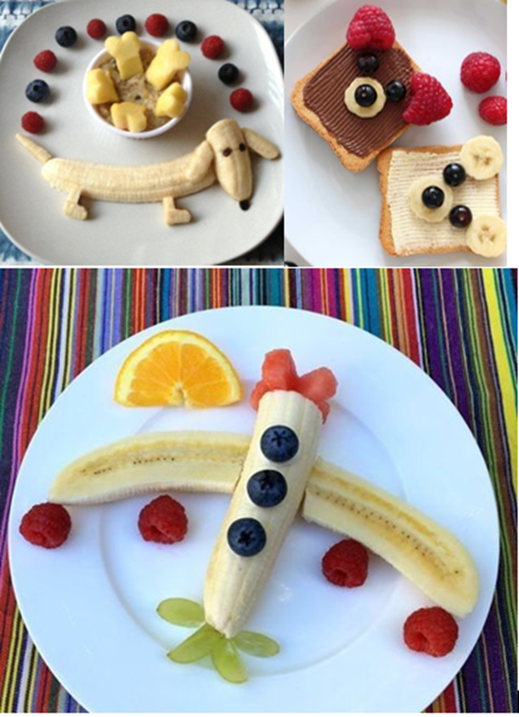

DOBER TEK!

